INFORME EVOLUCION MI PAGINA WEB
PEDRO ZAPATA ZAPATA
Índice
- Como empezar

He pensado que voy a hacer la web de las películas de Spiderman
He buscado en el buscador Spiderman para ver que me salia y esto es lo que me sale
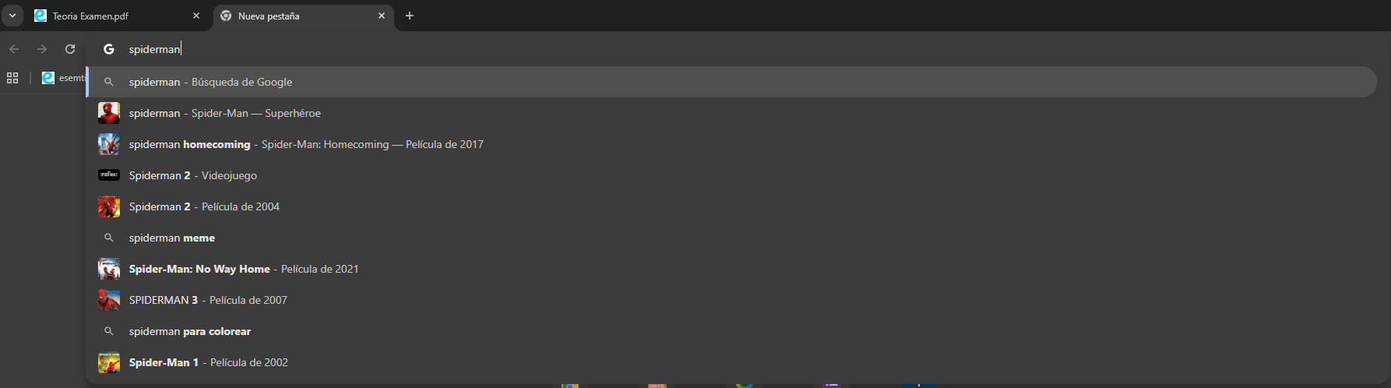
He buscado en Google trends hombre araña como palabra clave, y me han salido estos resultado
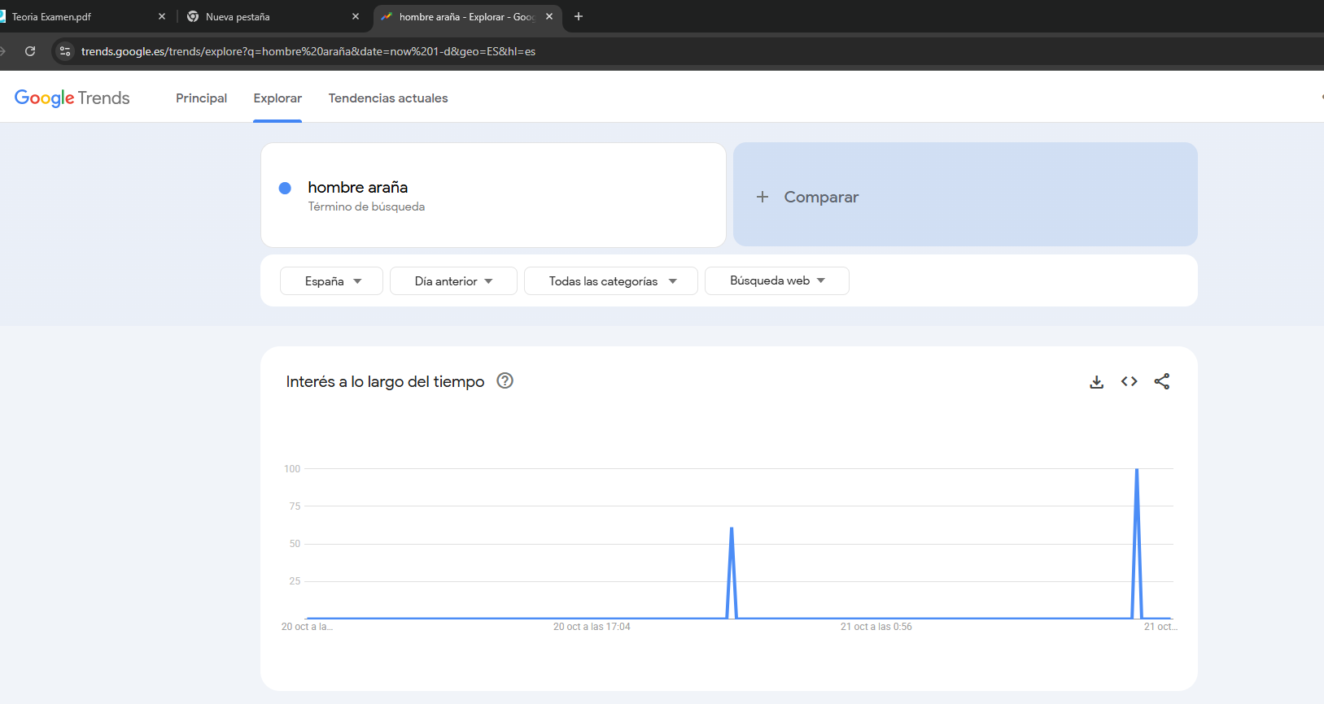
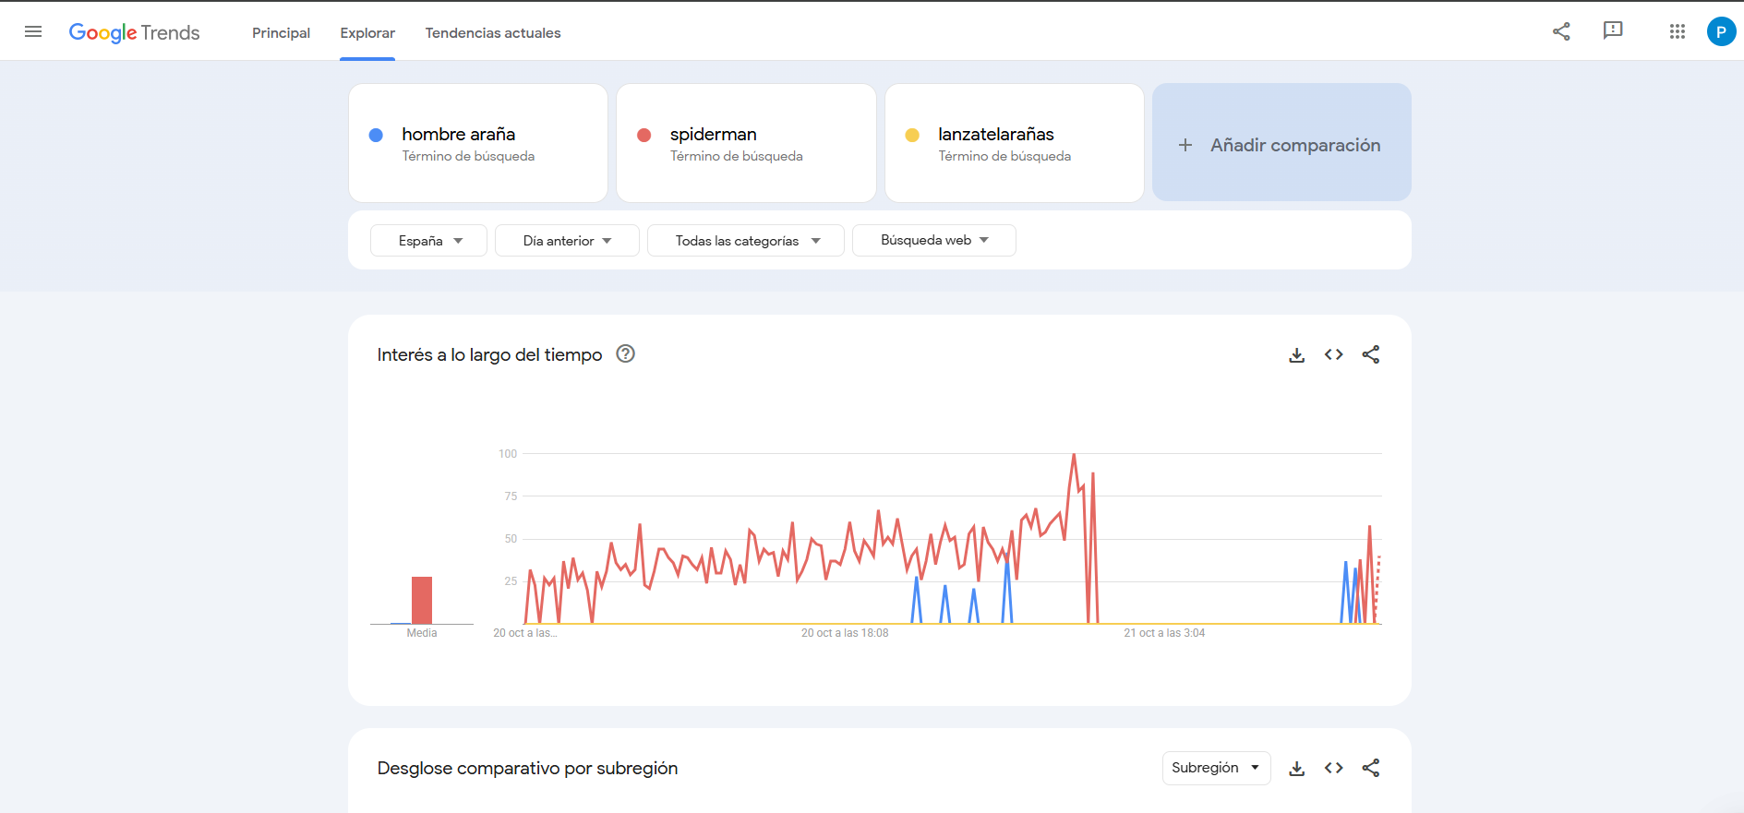
No puedo indexar la página web ya te enseñé en clase lo que me pasaba
He investigado palabras claves de mi pagina web

Palabras clave
- Spiderman
- Spider-Man
- El Hombre Araña
- Marvel Spiderman
- Peter Parker
- Marvel Comics
- Superhéroe Marvel
- Spiderverse

URL Canonical
Favicon

te tienes que meter en esta web para hacer el favicon

Favicon elegido

Metadato para los robots, con este ajuste le decimos a los robots que indexen todos los enlaces de las páginas.
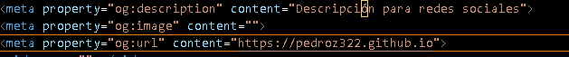
metadato para que al compartir salga la imagen que queramos

metadato para lo de las redes sociales
Loading lazy, lo que significa que las imagenes hasta que no bajemos no van a cargar
y yo las imagenes ya tengo todas las imagenes en webp

